|  |  |
| --- | --- |
| Группа P3214 | К работе допущен |
| Студент Силинцев Владислав | Работа выполнена |
| Преподаватель Хвастунов Н.Н. | Отчет принят |

**Рабочий протокол и отчет по  
лабораторной работе №03.10**

Изучение свободных затухающих электромагнитных колебаний

1. Цель работы.

Изучение основных характеристик свободных затухающих колебаний.

2. Задачи, решаемые при выполнении работы.

* Изучить зависимость логарифмического декремента от сопротивления.
* Найти собственное сопротивление контура $R_{0}$ и полного сопротивления $R$.
* Сравнить полученное значение $L_{ср}$ с исходным значением $L$.
* Сравнить периоды колебаний, полученные экспериментальным путем, с периодами, полученными теоретическим путем.
* Сравнить добротности контура, полученные разными путями.
* Сравнить критическое сопротивление, полученное экспериментальным путем, с критическим сопротивлением, полученным теоретическим путем.
* Измерить период колебаний при разных емкостях конденсатора и сравнить значения с формулой Томсона.

3. Объект исследования.

С3-ЭМ01.

4. Метод экспериментального исследования.

Изучение свободных затухающих электромагнитных колебаний на примере С3-ЭМ01.

5. Рабочие формулы и исходные данные.

* $C_{1}=0,022мкФ±10\text{\%}$– емкость первого конденсатора.
* $C_{2}=0,033мкФ±10\text{\%}$– емкость второго конденсатора.
* $C_{3}=0,047мкФ±10\text{\%}$– емкость третьего конденсатора.
* $C_{4}=0,47мкФ±10\text{\%}$– емкость четвертого конденсатора.
* $L=10мГн±10\text{\%}$– индуктивность катушки.
* $λ=\frac{1}{n}ln\frac{U_{i}}{U_{i+n}}$– логарифмический декремент затухания.
* $R_{0}=−R_{M}{\text{|}}_{λ=0}$– собственное сопротивление контура.
* $R=R_{M}+R_{0}$– полное сопротивление.
* $λ≈πR⋅\sqrt{\frac{C}{L}}$– зависимость логарифмического декремента от сопротивления.
* $L_{ср}=\frac{\sum_{i=1}^{n}{L_{i}}}{n}$– среднее значение индуктивности.
* $Δ_{L_{ср}}=t_{α,n}\sqrt{\frac{\sum_{i=1}^{n}{{\left(L_{i}−L_{ср}\right)}^{2}}}{n\left(n−1\right)}}$– абсолютная погрешность среднего значения индуктивности.
* $t_{α,n}=2,26$– коэффициент Стьюдента, при $α=0,95$ и $n=10$.
* $T=\frac{2π}{\sqrt{\frac{1}{LC}−\frac{R^{2}}{4L^{2}}}}$– период затухающих колебаний.
* $Q=\frac{2π}{1−e^{−2λ}}$– добротность контура через логарифмический декремент.
* $Q=\frac{1}{R}⋅\sqrt{\frac{L}{C}}$– добротность контура.
* $R_{кр}=2⋅\sqrt{\frac{L}{C}}$– критическое сопротивление контура.
* $T=2π\sqrt{LC}$– формула Томсона.
* $β=\frac{R}{2L}$– коэффициент затухания.
* $ω_{0}=\frac{1}{\sqrt{LC}}$– собственная циклическая частота незатухающих колебаний контура.

6. Измерительные приборы.

|  |  |  |  |  |
| --- | --- | --- | --- | --- |
| № п/п | Наименование | Тип прибора | Используемый диапазон | Погрешность прибора |
| 1 | Осциллограф ОЦЛ2 | Электронный | Настраиваемый | Настраиваемая |

7. Схема установки (*перечень схем, которые составляют Приложение 1*).

Схема 1: рабочая схема для изучения затухающих колебаний напряжения на конденсаторе.

8. Результаты прямых измерений и их обработки (*таблицы, примеры расчетов*).

|  |  |  |  |  |  |  |  |  |
| --- | --- | --- | --- | --- | --- | --- | --- | --- |
| $$R_{М},Ом$$ | $$T,мс$$ | $$2U_{i},дел$$ | $$2U_{i+n},дел$$ | $$n$$ | $$λ$$ | $$Q$$ | $$R,Ом$$ | $$L,мГн$$ |
| 0 | 0,1 | 3,6 | 1,3 | 3 | 0,340 | 12,747 | 64,3 | 7,798 |
| 10 | 0,1 | 3,6 | 1,1 | 3 | 0,395 | 11,500 | 74,3 | 7,683 |
| 20 | 0,1 | 3,6 | 1 | 3 | 0,427 | 10,941 | 84,3 | 8,472 |
| 30 | 0,1 | 3,5 | 1 | 3 | 0,418 | 11,097 | 94,3 | 11,083 |
| 40 | 0,1 | 3,5 | 0,8 | 3 | 0,492 | 10,034 | 104,3 | 9,767 |
| 50 | 0,1 | 3,5 | 0,7 | 3 | 0,536 | 9,549 | 114,3 | 9,864 |
| 60 | 0,1 | 3,5 | 0,6 | 3 | 0,588 | 9,088 | 124,3 | 9,714 |
| 70 | 0,1 | 3,5 | 0,5 | 3 | 0,649 | 8,646 | 134,3 | 9,314 |
| 80 | 0,1 | 3,5 | 0,4 | 3 | 0,723 | 8,219 | 144,3 | 8,654 |
| 90 | 0,1 | 3,4 | 0,3 | 3 | 0,809 | 7,836 | 154,3 | 7,898 |
| 100 | 0,1 | 3,3 | 0,3 | 3 | 0,799 | 7,875 | 164,3 | 9,179 |
| 200 | 0,1 | 3 | 0,8 | 1 | 1,322 | 6,764 | 264,3 | 8,685 |
| 300 | 0,1 | 3 | 0,5 | 1 | 1,792 | 6,463 | 364,3 | 8,978 |
| 400 | 0,1 | 2,8 | 0,2 | 1 | 2,639 | 6,315 | 464,3 | 6,722 |

Пример вычислений: $λ=\frac{1}{n}ln\frac{U_{i}}{U_{i+n}}=\frac{1}{3}⋅ln\frac{3,6}{1,3}≈0,340$.

Вычислим $R_{0}=−R_{M}{\text{|}}_{λ=0}≈−\left(−64,3\right)=64,3Ом$.

Пример вычислений: $R=R_{M}+R_{0}=0+64,3=64,3Ом$.

Из формулы $λ≈πR⋅\sqrt{\frac{C}{L}}$ выразим $L$: $L=C⋅{\left(\frac{πR}{λ}\right)}^{2}$.

Пример вычислений: $L=C_{1}⋅{\left(\frac{πR}{λ}\right)}^{2}≈0,022⋅{10}^{−6}⋅\left(\frac{3,14⋅64,3}{0,340}\right)≈7,798мГн$.

Пример вычислений: $Q=\frac{2π}{1−e^{−2λ}}≈\frac{2⋅3,14}{1−e^{−2⋅0,340}}≈12,747$.

|  |  |  |  |
| --- | --- | --- | --- |
| $$C,мкФ$$ | $$T_{эксп},мс$$ | $$T_{теор},мс$$ | $$δT=\frac{T_{эксп}−T_{теор}}{T_{теор}},\text{\%}$$ |
| 0,022 | 0,1 | 0,0887 | 12,72 |
| 0,033 | 0,12 | 0,1087 | 10,37 |
| 0,047 | 0,13 | 0,1299 | 0,11 |
| 0,47 | 0,44 | 0,4210 | 4,51 |

Пример вычислений:

$T_{теор}=\frac{2π}{\sqrt{\frac{1}{L_{ср}C}−\frac{{R_{0}}^{2}}{4{L_{ср}}^{2}}}}≈\frac{3,14⋅2}{\sqrt{\frac{1}{9,039⋅{10}^{−3}⋅0,022⋅{10}^{−6}}}−\frac{64{,3}^{2}}{{\left(2⋅9,039⋅{10}^{−3}\right)}^{2}}}≈0,0887мс$.

Пример вычислений: .

9. Расчет результатов косвенных измерений (*таблицы, примеры расчетов*).

Найдем $L_{ср}=\frac{\sum_{i=1}^{n}{L_{i}}}{n}=\frac{\sum_{i=1}^{10}{L_{i}}}{10}=9,039мГн$.

Найдем $T$ при $R_{M}=0Ом$:

$T=\frac{2π}{\sqrt{\frac{1}{LC}−\frac{R^{2}}{4L^{2}}}}=\frac{2⋅3,14}{\sqrt{\frac{1}{7,798⋅0,022⋅{10}^{−9}}}−\frac{{64,3}^{2}}{4⋅{7,798}^{2}⋅{10}^{−6}}}≈0,0824мс$.

Найдем $T$ при $R_{M}=200Ом$:

$T=\frac{2π}{\sqrt{\frac{1}{LC}−\frac{R^{2}}{4L^{2}}}}=\frac{2⋅3,14}{\sqrt{\frac{1}{8,685⋅0,022⋅{10}^{−9}}}−\frac{{264,3}^{2}}{4⋅{8,685}^{2}⋅{10}^{−6}}}≈0,0888мс$.

Найдем $T$ при $R_{M}=400Ом$:

$T=\frac{2π}{\sqrt{\frac{1}{LC}−\frac{R^{2}}{4L^{2}}}}=\frac{2⋅3,14}{\sqrt{\frac{1}{6,722⋅0,022⋅{10}^{−9}}}−\frac{{464,3}^{2}}{4⋅{6,722}^{2}⋅{10}^{−6}}}≈0,0842мс$.

Вычислим добротность контура $Q$ при $R=64,3Ом$: $Q=\frac{1}{R}⋅\sqrt{\frac{L}{C_{1}}}=\frac{1}{64,3}⋅\sqrt{\frac{7,798⋅{10}^{−3}}{0,022⋅{10}^{−6}}}≈9,253$.

При $R_{M}=1000Ом$ исчезает периодичность процесса. Тогда критическое сопротивление контура $R=R_{M}+R_{0}=1000+64,3=1064,3Ом$.

Вычислим критическое сопротивление по формуле: $R_{кр}=2⋅\sqrt{\frac{L}{C}}=2⋅\sqrt{\frac{9,039⋅{10}^{−3}}{0,022⋅{10}^{−6}}}≈1281,96Ом$.

Вычислим $β=\frac{R}{2L_{ср}}=\frac{64,3}{2⋅9,039⋅{10}^{−3}}≈3559,25Гц$.

Вычислим .

10. Расчет погрешностей измерений (*для прямых и косвенных измерений*).

Вычислим абсолютную погрешность среднего значения индуктивности: .

11. Графики (*перечень графиков, которые составляют Приложение 2*).

График 1: зависимость логарифмического декремента $λ$ от сопротивления магазина $R_{M}$.

График 2: зависимость добротности от сопротивления контура.

График 3: зависимость периода от ёмкости конденсатора.

График 4: зависимость периода от ёмкости конденсатора.

12. Окончательные результаты.

.

.

13. Выводы и анализ результатов работы.

Среднее значение $L_{ср}=9,0мГн$ достаточно близко к значению, указанному на стенде $L=10мГн±10\text{\%}$. Значения $T$, вычисленные по формуле $T=\frac{2π}{\sqrt{\frac{1}{LC}−\frac{R^{2}}{4L^{2}}}}$ при сопротивлениях $R_{M}=0Ом$, $R_{M}=200Ом$ и $R_{M}=400Ом$ равны соответственно $0,0824мс$, $0,0888мс$ и $0,0842мс$, что довольно близко к значению, указанному в таблице $T=0,1мс$. Добротность контура, вычисленная по формуле $Q=\frac{1}{R}⋅\sqrt{\frac{L}{C}}$ при $R=64,3Ом$ равно $9,253$, а табличное значение, вычисленное по формуле $Q=\frac{2π}{1−e^{−2λ}}$ равно $12,747$. Значения добротности контура, вычисленные разными путями, достаточно сильно отличаются друг от друга. Критическое сопротивление, полученное экспериментальным путем, равно $1064,3Ом$, а критическое сопротивление, полученное по формуле $R_{кр}=2⋅\sqrt{\frac{L}{C}}$ равно $1281,96Ом$, что достаточно близко к экспериментальному значению, но при этом имеет ощутимую разницу. Из графиков 3 и 4 можно увидеть, что периоды, полученные экспериментальным и теоретическим путями, лежат близко к кривой, которая соответствует формуле Томсона, что означает, что период можно вычислять по этой формуле. После вычисления значений $β$ и $ω_{0}$ можно сделать вывод, что выполняется условие $β≪ω_{0}$. Таким образом, можно сделать вывод, что значения, вычисленные экспериментальным путем совпадают с теми, что описываются в теоретической части.

14. Дополнительные задания.

15. Выполнение дополнительных заданий.

16. Замечания преподавателя (*исправления, вызванные замечаниями преподавателя, также помещают в этот пункт*).

|  |  |
| --- | --- |
| ***Примечание:*** | 1. *Пункты 1-6,8-13 Протокола-отчета* ***обязательны*** *для заполнения.* |
|  | 1. *Необходимые исправления выполняют непосредственно в протоколе-отчете.* |
|  | 1. *При ручном построении графиков рекомендуется использовать миллиметровую бумагу.* |
|  | 1. *Приложения 1 и 2 вкладывают в бланк протокола-отчета.* |

**Приложение 1**

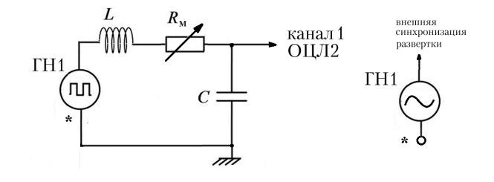Рисунок 1: рабочая схема для изучения затухающих колебаний напряжения на конденсаторе.

**Приложение 2**

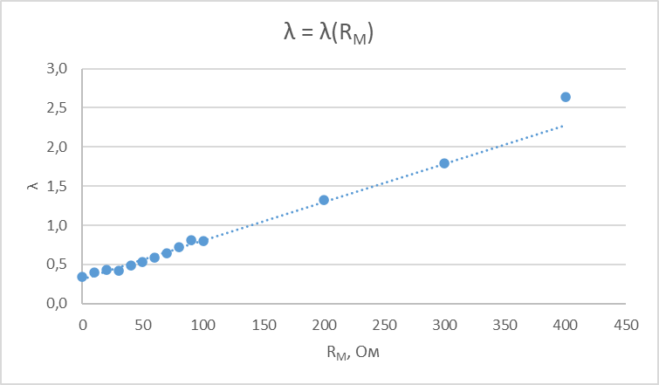График 1: зависимость логарифмического декремента $λ$ от сопротивления магазина $R_{M}$.

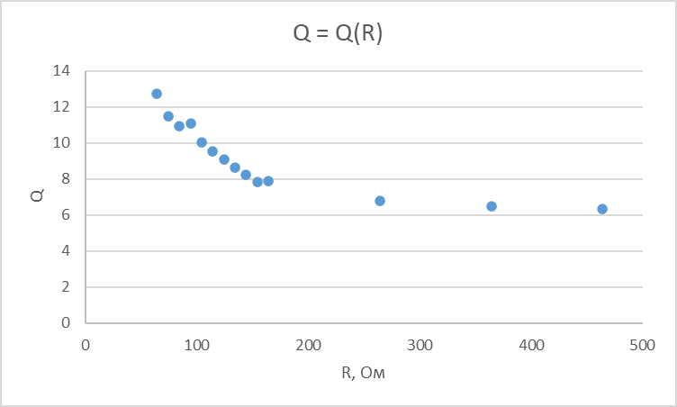График 2: зависимость добротности от сопротивления контура.

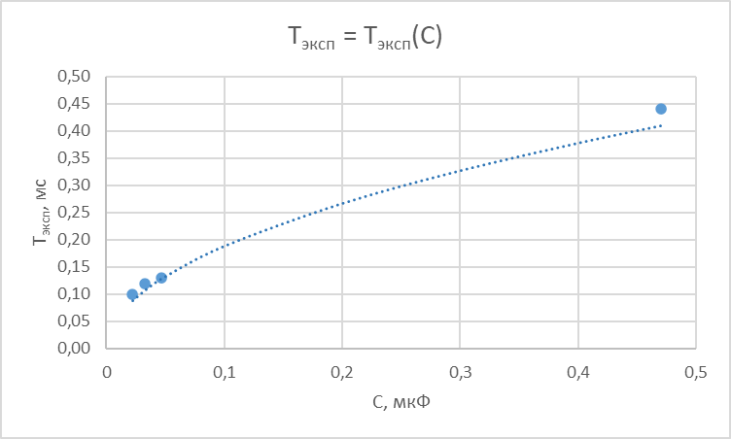График 3: зависимость периода от ёмкости конденсатора.

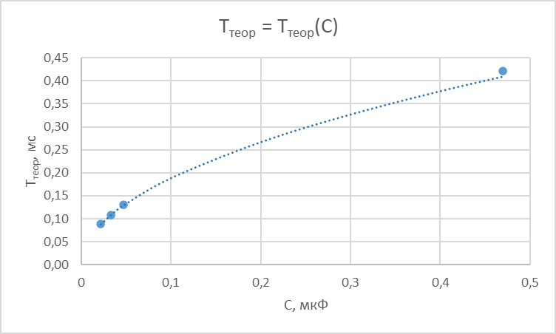График 4: зависимость периода от ёмкости конденсатора.